# 低成本的智能嵌入式气象站

**作者**: Adnan Shaout、Yulong Li、Mohan Zhou、Selim Awad

**单位**：密歇根大学的电气和计算机工程系

**摘要**：本文介绍了一种低成本的嵌入式系统的设计方案，该系统可以测量三个参数：风速、风向、温度。测量的参数通过内置的智能系统来预测风寒温度和修正数据。该系统仅使用了基本传感器（反射光学传感器、电位器、温度传感器），从而降低设计成本；之后通过MCU中的小型神经网络进行后续处理。系统将测量的参数作为输入，将着衣指数作为系统输出。所有的数据都可以在LCD上显示，也可以通过串口发送到计算机。

**关键词：**气象站、风速传感器、风向传感器、嵌入式系统、体感温度、着衣指数、智能系统、神经网络

### 课题介绍

通常，天气预报只是告诉人们某一个城市或地区在某一段时间内的天气情况。然而，预测有时不是完全准确的，特别在某些特定的环境中。例如，冬天的强风会使人们体感温度比实际温度低很多。因此，本文提出了一种小型的智能嵌入式气象站的设计方案，该系统可以实时提供周围环境的天气情况。主要提供三个基本指数：风速、风向、温度以及经过系统处理的两个参数：体感温度与穿衣指数，这些数据可以显示在LCD，也可以通过串口发送给个人电脑。该系统是基于飞思卡尔HCS12单片机家族的Dragonl2-Plus2板，内部采用5V供电的MC9S12DG256的。本文设计的风速与风向传感器的供电可以通过板内提供，这些传感器的成本远低于市场上现有的产品，无论是成本还是功耗方面。市场上的风速与风向传感器大多为中、大型带外置电源的传感器；显然这些适用于供电有限的嵌入式系统。

除了基本的测量参数，嵌入式系统也提供其他参数指标；该系统通过微型神经网络，根据实际温度、风速、风向计算修正参数并给出穿衣指数。

本文的思路是通过第二部分介绍相关工作，第三部分介绍适合于系统硬件设计，第四部分描述系统的代码结构，第五部分介绍数据处理和圣经网络，第六与第七部分给出测试结果、结论和展望。

### 相关工作

市场上大多数嵌入式气象站都没有测量风速与风向的功能。

确实由很多文章描述了不同类型的的风速传感器，例如热线风速传感器、声波风速传感器，但是这一类传感器大多数都是大型传感器。除此之外，还有一些复杂且昂贵的传感器，例如声波风速传感器。

### 硬件设计

这一部分介绍气象站系统平台与传感器，并介绍它们之间的连接方式。

#### 系统平台

该平台选择的是HCS12家族的Dragon12-Plus，这是一个低成本、功能齐全的开发板，采用的是16位MC9S12DG256的控制芯片、256B的flash、12KB的RAM、4KB的EEPROM和其他丰富的外设。

#### 传感器

气象站需要三个传感器：风速传感器、风向传感器、温度传感器。对于温度传感器以及其他两种传感器都采用了基本类型的传感器和外围电路的结构设计。所有传感器都是低成本的，使用板内电源，无需外部供电。

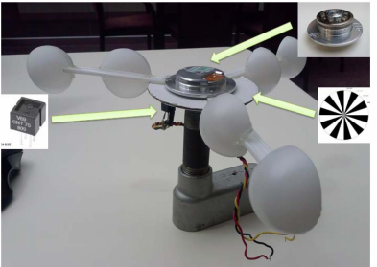

图 1 风速传感器

1. 风速传感器：共由5个部分组成；传感器的成品如上图。
   1. CNY70：晶体管输出的反射光学传感器。扫描黑纸是输出4.8V，扫描白纸时输出0.8V。



图 2 编码器

* 1. 编码器：由20个黑白条纹组成的圆盘。
  2. 转子：该部件从硬盘上拆卸下来，可以很轻松的转动，这使得在低风速的情况下也可以转动。
  3. 转动风叶：用于风扇叶片的框架。
  4. 金属底座：该底座用于保证整个风速传感器的稳定性。

当风力驱动传感器转动时反射式光学传感器将连续扫描编码器的黑白单元，当传感器扫描到黑色，传感器输出4.8V电压；扫描到白色，传感器输出0.8V。因此，如果传感器的输出连接到开发板的I/O端口，单片机将读取到黑色为高电平，白色为低电平。开发板将记录每128ms时间段内的电平变换次数，并将这个数值保存在全局计数器中。为了将计数器的数值转换为以MPH为单位的实际风速，需要采集不同时间的风速的计数值，然后绘制拟合曲线转化为具体的函数。

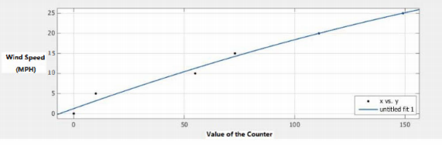

图 3 拟合曲线

拟合曲线的方程：(n是计数值)

Wind Speed = -O.0002451n^2 + O.896n

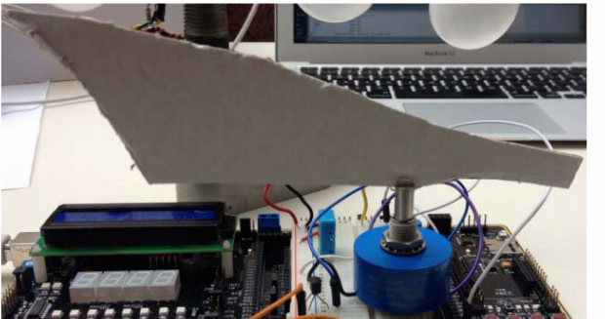

图 4 风速传感器

1. 风向传感器是一个i匝的连续电位器：Bourns 6657S-1-103。该电位器是指当转轴循环转动时不积累电阻，所以每一个轴的位置都有一个固定的电阻值；该传感器是由开发板提供一个5V的电源供电。通过ADC读取各个方向的电压，下图显示了8个方向的ADC读数值。

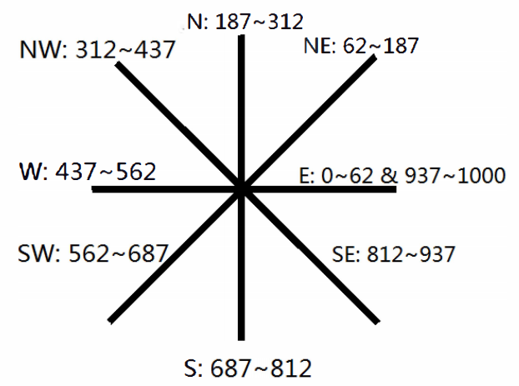

图 5 风向传感器的读数值

1. 温度传感器：其芯片采用微星的MCP9700，一种低功耗的线性有源热敏电阻。这种微型模拟温度传感器是为模数转换器与大电容负载而优化的，具有宽泛的温度测量范围：-40~120℃与工作电压范围2.3~5.5V。

#### 硬件结构

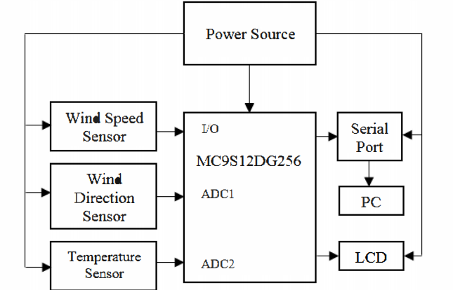

图 6 系统的硬件架构

如上图是系统的硬件架构。单片机由5V电源供电，传感器、I/O端口与LCD均由开发板供电，风速传感器连接在I/O端口，其他两个传感器连接在不同的ADC端口。系统的输出显示在LCD上，并通过串口发送给可识别的个人电脑。

### 软件设计

软件系统的设计包括两部分，从传感器读取数据以及输出数据到LCD和串口。MCU从ADC端口读取风向与温度数据，从I/O端口读取风速数据，并将结果显示在开发板上LCD。

MCU利用中断服务程序中接受来自ADC端口的数据并将其保存在内存中，之后MCU定时读取内存中数据即可。

气象站通过捕捉ADC端口的风向、温度数据以及I/O端口的风速数据，然后将数据显示在LCD和通过串口发送给个人电脑，下图显示了气象站的工作流程。

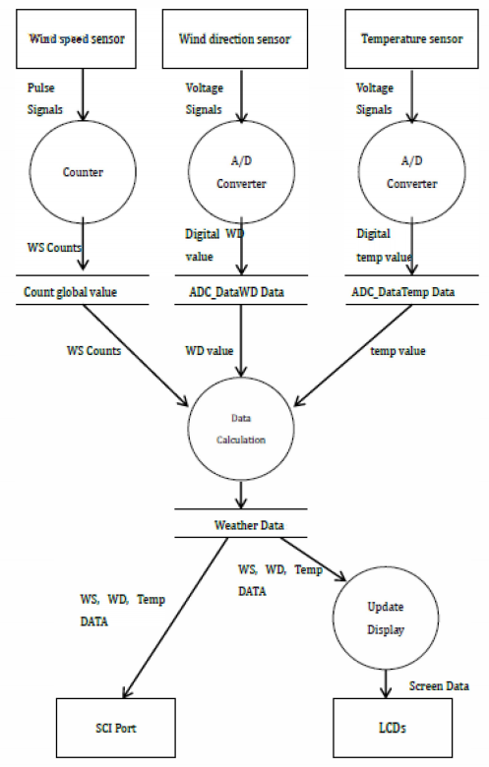

图 7 气象站的流程图

##### ADC转换

在MC9S12DP256中有两个10位的ADC转换单元：ADC0与ADC1。SAR与SHA是其核心单元。对于每一个ADC转换器，可以从8个I/O端口中输入电压信号，电压的范围在0~5V之间。SAR会将输入的模拟电压与比较器的AN0~AN7输入的参靠电压进行比较，将输入的模拟电压转化位数字信号，存储在寄存器中，如下图所示：

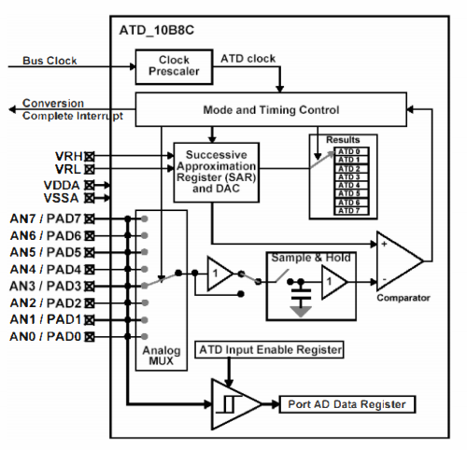

图 8 ADC转换器

在嵌入式系统中，数据的处理总是需要一个时间脉冲，ADC使用的时钟脉冲是在ADC转换结束后请求中断的，当ADC中断响应时，将会从ADC寄存器中读取到10位的数值。当然使用ISR来处理ADC是不需要参数与返回的。ISR将寄存器中的值存储在全局变量中。同时系统将通过定时来获取风速的的计数值。

在代码运行前需要在中断矢量表中加入两个起始地址(两个辅助ADC转换器的TD0与TD1根据信号类型定义为ADCWD_ISR与ADCTemp_ISR)：

ADCWD_ISR /* vector 0X17(ATD1). */

ADCTemp_ISR /* vector 0X16(ATD0). */

##### 输出中断

输出中断将实现LED的数据显示和通过SCI总线将数据传输给PC。在系统将每32ms读取全局变量ADC_DataTemp（温度）和的ADC_DataWD（风向）的数据，也通过定时器7的中断实现每128ms获取计数值（风速）。

下面的一个程序段，将展示如何从全局变量中读取数据，并将其计算为人类可以理解的数值。

PORTB ^= OxOl; // Toggle output bit (PBO)

// sprint (temp, "%d", count_global);

// writeLine (temp, 1);// bottom line

if (count_timer == 3) {

count_global = count;

count = 0;

windspeed = -0.0002451 * count_global * count_global + 0.896 * count_global;

_itoa (windspeed, ws_char, 10);

}

下面程序段展示了如何通过调用一些列函数在LCD上显示数据：

LCDClearDisplay; // clear entire LCD.

LCDSetAddr (OxOO); // cursor to top line

LCDPutString ("WS:");

LCDSetAddr (Ox03);

LCDPutString (" to );

LCDSetAddr (Ox03);

LCDPutString (ws_char); // write string to top line

LCDSetAddr (Ox06);

LCDPutString ("MPH");

### 数据处理

在获取完基本参数之后，需要对这些数据进行后续处理来进一步得到结果：穿衣指数与修正指标。

#### 体感温度

在寒冷的冬天，由于寒风吹过皮肤，人们通常会感到比实际温度更冷。因此，为了得到真实的感觉温度，系统利用得到的风速和实际温度，通过NWS Windchill图来计算体感温度。

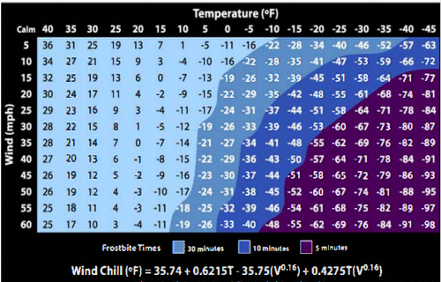

图 9 NWS Windchill

NWS也需要通过以下公式计算：（T是实际温度，V是风速）

Wind Chill（℉）= 35.74 + 0.6215T - 35.75(V^0.16) + 0.4275T(V^0.16),

考虑到指数运算会增加工作量以至于系统效率降低，所以通过拟合曲线来代替上式中的指数：

V^0.16 = -0.0003195V^2 + 0.02814V + 1.179

当获取到实际温度时，就会计算出体感温度显示在LCD并传输到PC。

#### 穿衣指数

穿衣指数是一个等于或大于零的整数，它可以根据实时的温度、风速和风向来提示一个人应该穿多少衣服。指数越大，建议穿的衣服越多。下图显示了建议的着装指标规范。

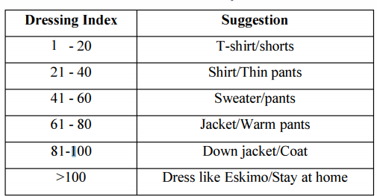

图 10 建议穿衣指数

考虑到系统性能和信息准确性之间的权衡，实现了一种小尺度的神经网络。该神经网络具有一个隐层和5个隐结点。神经网络的三个输入时实际温度、风速以及风向，输出穿衣指数，其结构如下图所示。

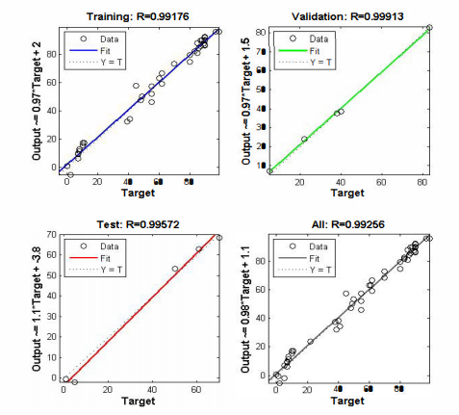

图 11 神经网络

提取性能最好的权重和偏差如下：

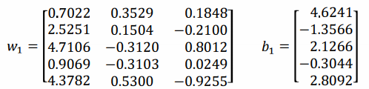

图 12 神经网络的权重与偏差

W2 = [1.3760 -0.2133 -0.0308 -1.1157 -0.1313]

b2 = 104.3804

最终的穿衣指数的计算公式如下：

Dressing Index = Wz • (W1 • input + b1) + b2

### 测试结果

在不同的温度、不同的风速和不同的风向下进行了一系列不同条件下的试验。结果如下图所示。

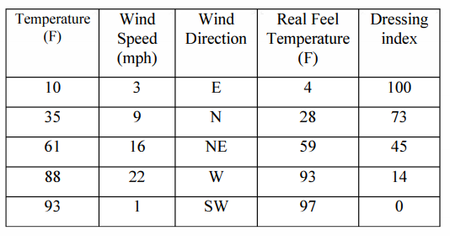

LCD有两行十六列。第一行将显示以下信息：“WS：12MPH，T：81℉”WS是风速，T是实际温度；第二行显示一下信息：“WD：N，RF：82，DI：I2”，WD是风向，RF是体感温度，DI是穿衣指数。

下图是LCD显示的信息效果图：

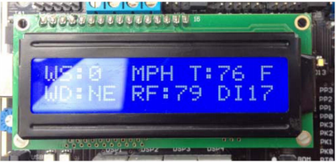

图 13 LCD显示效果

通过串口发送数据的顺序是：温度、体感温度、风速、风向、穿衣指数。

### 结论总结

本文提出了一种低成本的智能嵌入式气象站的设计方案。可以实时测试风速、风向、温度，并提供体感温度和穿衣指数的信息。所有的信息都可以显示在LCD上，也可以通过串口发送到PC。

在未来的工作中，作者将关注数据存储和分析。从智能气象站获得的数据存储在个人电脑中，根据历史记录可以预测更多有用的信息。

### 参考文献

1. R. Lajara, J. Alberola, J. Pelegri, T. Sogorb, J.V. Llario, "Ultra Low Power Wireless Weather Station," 2007 IEEE DOl 1O.1109/SENSORCOMM.2007.61.
2. M. Popa, Member IEEE, and C. lapa, "Embedded Weather Station with Remote Wireless Control," 2011 IEEE, Serbia, Belgrade, November 22-24, 2011.
3. O. Krejcar, "Low Cost Weather Station with Remote Control," SAMI 2012 • 10th IEEE Jubilee International Symposium on Applied Machine Intelligence and Informatics· January 26-28, 2012· Herl'any, Slovakia.
4. A. Ghosh, A. Srivastava, A. Patidar, C.Sandeep, S. Prince, "SOLAR POWERED WEATHER ST A nON AND RAIN DETECTOR" 2013 Texas Instruments India Educators' Conference.
5. U. Buder, A. Berns, E. Obermeier, R. Petz, W. Nitsche, "AeroMEMS Wall Hot-Wire Anemometer on Polyimide Foil for Measurement of High Frequency Fluctuations," 0-7803-9056-3, Sensors, 2005 IEEE.
6. M. Laghrouche, A. Adane, 1. Boussey, S. Ameur, D. 105 Meunier, S. Tardu, "A miniature silidon hot wire sensor for automatic wind speed measurements," Renewable Energy, vol. 30, pp. 1881- 1896, February 2005.
7. Z. Fan, J. Chen, J. Zou, D. Bullen, C. Liu, and F. Delcomyn, "Design and fabrication of artificial lateral line flow sensors," J. micromech. Microeng, vol. 12, pp. 655-661, June 2002.
8. H. Dong, Y. Jun, "High Accuracy Time of Flight Measurement for Ultrasonic Anemometer Applications," 978-0-7695-5122-7/13, 2013 Third International Conference on Instrumentation, Measurement, Computer, Communication and Control.
9. Guilherme A. L. Araujo, Reginardo T. L. Junior, Raimundo C. S. Freire, Ivan S. S. Silva, Jose F. da Silva, Yuri S. C. Catunda, Elyson A. N. Carvalho, "Ultrasonic Anemometer for the Measurement of Respiratory Flow in the Forced Oscillation Technique," 1-4244-1080-0/07, International Workshop on Medical Measurement and Applications - MeMeA 2007 Warsaw, Poland, May 4-5 2007.
10. Freescale, "Dragon 12-Plus2 Trainer For Freescale HCS12 microcontroller family User's Manual for Rev. A board Version l .0 1 ," unpublished.
11. unknow author, "LM3: The AID converter of the MC9S12DP256B/C."
12. National Weather Service, "NWS Windchill Chart," http://www . nws.noaa.gov/os/windchill/index.shtml
13. Robert Hecht-Nielsen, "Theory of the Backpropagation Neural Network," 593 - 605 voU, Neural Networks, 1989. IJCNN., International Joint Conference on.
14. L. Liu, J. Chen, L. Xu, "Realization and application research of BP neural network based on MA TLAB," 978-0-7695-3561-6/08, 2008 International Seminar on Future BioMedical Information Engineerin.